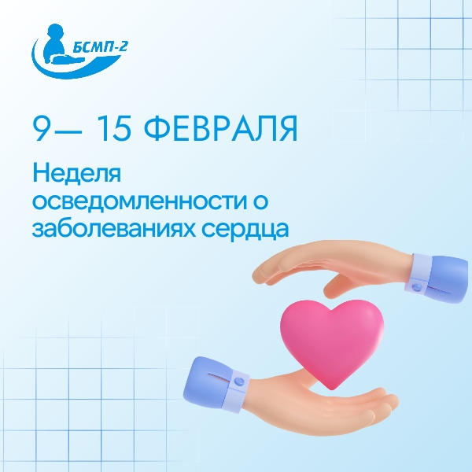

С 9 по 15 февраля Неделя осведомленности о заболеваниях сердца.

Это важно знать, потому что болезни сердца могут случиться с каждым. В эту неделю мы расскажем, как заботиться о своем сердце.

Сердце — это самый важный орган в нашем теле. От его здоровья зависит, как долго мы будем жить. Болезни сердца можно предотвратить, если вести здоровый образ жизни. Вот несколько советов:

1. Не курить и не пить слишком много алкоголя. Курение очень вредно для сердца. Оно может вызвать высокое давление и учащенное сердцебиение.
2. Правильно питаться. Ешьте разнообразную пищу: овощи, фрукты, рыбу, орехи и меньше сладкого и жирного. Избегайте слишком много соли — не больше 5 граммов в день.
3. Поддерживать нормальный вес. Лишний вес может навредить сердцу. Занимайтесь спортом хотя бы 150 минут в неделю.
4. Регулярно проверять здоровье. Следите за своим весом, давлением, уровнем сахара и холестерина в крови. Если врач назначил лечение, обязательно его принимайте.
5. Измерять давление. Если у вас есть риск болезней сердца или вы чувствуете слабость, головные боли или головокружение, измеряйте давление утром и вечером. Нормальное давление — около 120/80. Если видите 140/90, срочно обратитесь к врачу.
6. Проходить медосмотры. Регулярные проверки помогут найти проблемы с сердцем вовремя и начать лечение.

Заботьтесь о своем сердце с раннего возраста, и оно будет служить вам долго!

